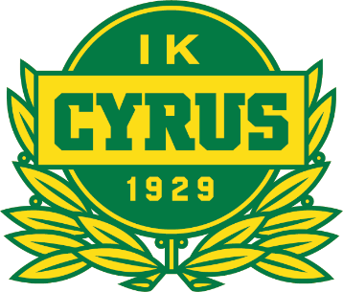

IK CYRUS Värdegrund

Den Gul/Gröna-linjen

- Så många som möjligt så länge som möjligt.
Detta är en viktig ambition hos oss och därför jobbar vi aktivt med följande.
  - Det ska vara kul att gå till träningen.
  - Alla är välkomna och är viktiga.
  - Skapa en positiv och trygg mötesplats
  - Skapa engagemang och delaktighet i föreningslivet

- Vi erbjuder:
  - Handbollsskola där vi fokuserar på att leka fram intresset för handboll.
  - Vår barn- och ungdomsverksamhet med fokus på individuell utveckling.
  - Seniorverksamhet.
  - Fadderverksamhet för att binda samman barn-, ungdom- och seniorverksamhet.
  - Handboll på lika villkor för tjejer och killar.
  - Engagerade och utbildade ledare

- Vi vill:
  - Att barn och ungdomar ska utöva flera olika idrotter så länge som möjligt.
  - Ge alla våra spelare möjlighet att spela handboll oavsett ambition att elitsatsa eller inte.
  - Fostra duktiga handbollsspelare och engagerade föreningsmänniskor.
  - Utveckla goda samarbeten med andra föreningar för att skapa förutsättningar för våra spelare at vara aktiv på rätt ambitionsnivå.
  - Utveckla handbollen i Jönköping.

